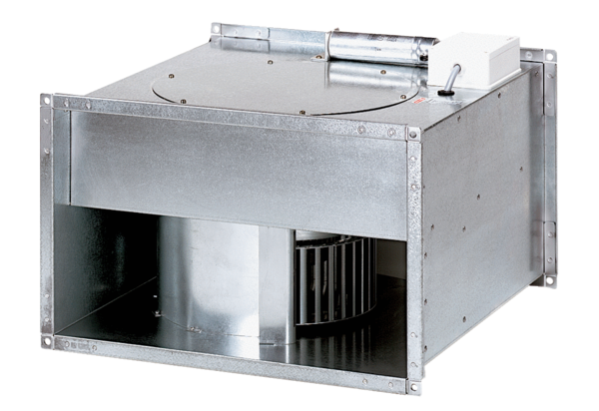Kanalni ventilator DPK 31/4 BJedinica za pakiranje: 1 komAsortiman: D
Broj artikla: 0086.0667Proizvođač: MAICO

